Séance 5 Le futur de l’indicatif

Objectifs
- Savoir conjuguer un verbe au futur de l’indicatif
- Identifier les différentes valeurs et emplois du futur de l’indicatif
Support
- Manuel Le Livre Scolaire p.308

I – J’observe et je manipule
Exercice 1
- Je pourrai compter sur toi.
- Je pourrais compter sur toi.
1. À quel temps et quel mode les verbes en gras sont-ils conjugués ?
Dans la phrase A, le verbe est conjugué au futur de l'indicatif, dans la phrase B il est au conditionnel présent.
2. Pourquoi y a-t-il un risque de confusion ?
Les deux verbes se prononcent presque de la même façon.
3. Quelle différence de sens y a-t-il entre les deux phrases ?
La phrase A exprime un fait assuré, alors que la phrase B exprime une incertitude.

Exercice 2
Quelle est la valeur du futur dans chacune de ces phrases ?
A. Je serai toujours là pour toi !
B. Tu seras là demain à 8 heures.
La phrase A exprime une promesse, la phrase B un ordre.

II – Je retiens
Lisez la leçon de votre manuel p.308.

III – Je m’exerce
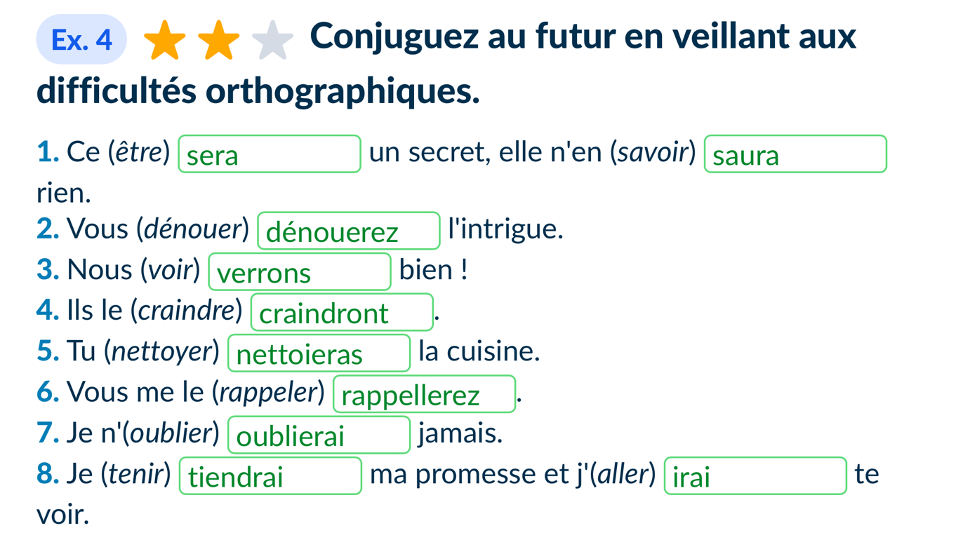
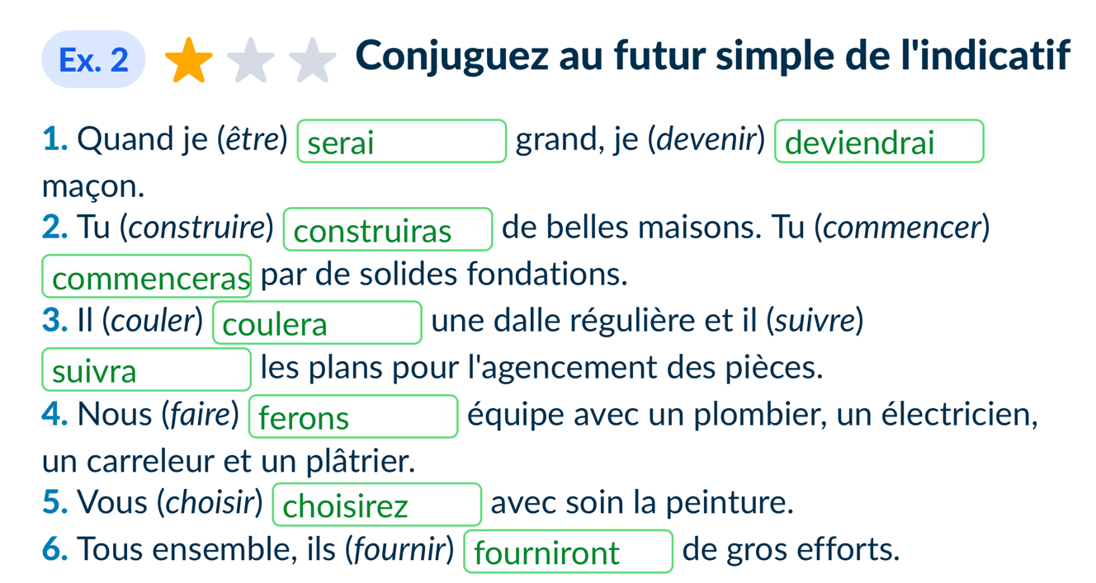
Exercices 2, 4, 5 et 6 p.308

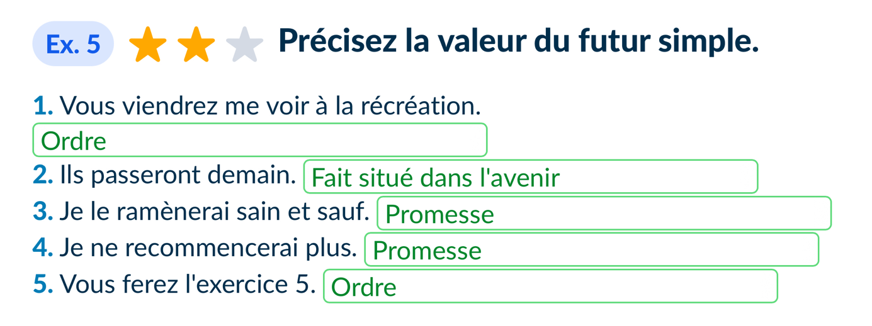
Exercice 6 :
Phrases proposées par les élèves en classe et notées au tableau.
Point de vigilance : la terminaison au futur de l’indicatif avec la 1ère personne du singulier (je) est AI.
Attention aussi à ne pas utiliser du conditionnel présent à la place du futur de l’indicatif : par exemple, le verbe “j’aimerais” est conjugué au conditionnel présent et non au futur de l’indicatif.

